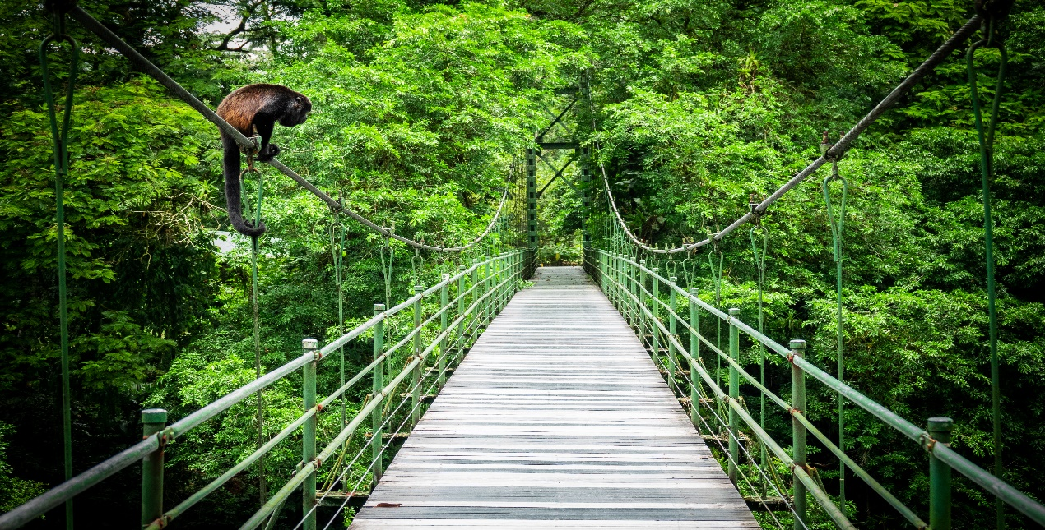

**Costa Rica**

**2024**

**Costa Rica AL NATURAL**

**13 días / 12 noches**

2 noches en San José, 2 en Tortuguero, 3 en Sarapiquí,

2 en Arenal y 3 en Guanacaste

**DÍA 1. SAN JOSÉ**

Llegada al **Aeropuerto Internacional de San José**. Traslado al hotel. Tiempo libre. Alojamiento.

**DÍA 2. SAN JOSÉ – TORTUGUERO (122 km)**

**Pensión completa.** Por la mañana, salida hacia el **Parque Nacional de Tortuguero**. Desayuno en ruta. Continuación del viaje y llegada al puerto de **La Pavona**. Navegación en lancha por los canales, para observar la diversidad de la flora. Llegada al hotel y **almuerzo**. Por la tarde, **visita del pueblo y playas de** **Tortuguero**. **Cena** y alojamiento.

**DÍA 3. TORTUGUERO**

**Pensión completa**. Mañana libre. Por la tarde, **caminata por los senderos privados del hotel y excursión en lancha** para explorar el increíble sistema de canales navegables. Durante el recorrido descubriremos maravillosos bosques tropicales y una gran variedad de aves, reptiles y fauna diversa. **Cena** y alojamiento.

**DÍA 4. TORTUGUERO – SARAPIQUÍ (114 km)**

**Desayuno**. Salida y navegación en lancha hasta el puerto de **La Pavona**, donde iniciaremos el camino hacia la zona de **Guápiles**. **Almuerzo** en ruta. Continuación hacia **Sarapiquí**, conocida en toda Costa Rica por sus sorprendente y rica biodiversidad. Llegada, tiempo libre y alojamiento.

**DÍAS 5 y 6. SARAPIQUÍ**

**Desayuno**. **Días libres**. En **Sarapiquí** se encuentran varias reservas naturales y parques nacionales incluyendo el Parque Nacional Braulio Carrillo y la zona Protegida de Sarapiquí. Disfrute del aire libre haciendo caminatas, rafting a lo largo del Río Sarapiquí o dando un paseo en bote para observar la vida salvaje de esta región. Alojamiento.

**DÍA 7. SARAPIQUÍ – ARENAL (117 km)**

**Desayuno**. Salida hacia **Arenal**, famosa por su majestuoso volcán de más de 1.600 metros de altura, uno de los lugares más visitados del país, donde destacan las propiedades beneficiosas de sus aguas termales. Llegada, tiempo libre y alojamiento.

**DÍA 8. ARENAL**

**Desayuno. Día libre** para disfrutar de este bello entorno natural. Posibilidad de realizar excursiones opcionales: **Puentes Colgantes** o la **Catarata La Fortuna**, con un bello mirador desde donde observar los 70 metros de caída libre de agua. Alojamiento.

**DÍA 9. ARENAL – GUANACASTE (186 km)**

**Desayuno**. Por la mañana, salida hacia **Liberia,** provincia de **Guanacaste**, que cuenta algunas de las más increíbles playas del país, selvas y volcanes. Llegada, tiempo libre y alojamiento.

**DÍAS 10 y 11. GUANACASTE**

**Desayuno**. **Días libres**. **Liberia** cuenta con una privilegiada ubicación, ya que cerca de ella existen varias áreas naturales de gran importancia como el Parque Nacional Santa Rosa y el Parque Nacional Rincón de la Vieja. En sus inmediaciones también se encuentran algunas de las mejores playas para practicar surf y snorkel. Alojamiento.

**DÍA 12. GUANACASTE – SAN JOSÉ (255 km)**

**Desayuno**. Salida hacia **San José**. Llegada. Tiempo libre para disfrutar de la pintoresca capital de Costa Rica. Recomendamos visitar la Plaza de la Cultura, el Teatro Nacional, la Catedral Metropolitana, el Parque Central. Alojamiento.

**DÍA 13. SAN JOSÉ**

**Desayuno**. Traslado al **Aeropuerto Internacional de San José**. Fin de nuestros servicios.

**Opcional**: Posibilidad de realizar el recorrido en coche de alquiler, desde el día 4 a la salida de Tortuguero hasta el día 13 en el Aeropuerto Internacional de San José. Consulte precios.

|  |
| --- |
| **FECHA DE INICIO** |

Sábado, domingo y lunes del 10 de enero al 10 de diciembre 2024

Semana Santa pueden aplicarse suplementos. Consulte precios.

|  |
| --- |
| **El PRECIO INCLUYE** |

* Traslado de llegada **Aeropuerto Internacional de San José** en servicio privado
* Traslado de salida **Aeropuerto Internacional de San José** en servicio regular/compartido
* Traslados entre ciudades en servicio regular/compartido
* 02 noches de alojamiento en San José en los hoteles previstos o similares
* 02 noches de alojamiento en Tortuguero en los hoteles previstos o similares
* 03 noches de alojamiento en Sarapiquí en los hoteles previstos o similares
* 02 noches de alojamiento en Arenal en los hoteles previstos o similares
* 03 noches de alojamiento en Guanacaste en los hoteles previstos o similares
* Desayuno diario, 3 almuerzos y 2 cenas
* Visitas según programa
* Servicios e instalaciones Hotel Blue River Resort & Hot Springs:
* 4 piscinas de aguas termales, una bajo techo
* 2 piscinas de agua fría, una con un tobogán de 30 metros.
* Jardín botánico con una variedad de más de 700 especies, incluyendo orquídeas.
* Mariposario viviente.
* Cueva volcánica con aguas termales
* Sauna Natural
* Baños de barro volcánico.
* Acuario de peces tipo "koi".
* Establo de caballitos enanos, burros y caballos de tamaño normal.
* Lago de aves.
* Senderos naturales.
* Impuestos locales

|  |
| --- |
| **NOTAS IMPORTANTES** |

* El orden de las visitas puede ser modificado
* Pago obligatorio en destino de entrada e impuestos al Parque Nacional de Tortuguero:

17 usd por persona aprox.

|  |
| --- |
| **HOTELES PREVISTOS O SIMILARES** |

|  |  |  |
| --- | --- | --- |
| **San José** | Hotel Barceló San José  [www.barcelo.com/es-es/barcelo-san-jose/?utm_source=google&utm_medium=organic&utm_campaign=my_business&utm_content=7290](http://www.barcelo.com/es-es/barcelo-san-jose/?utm_source=google&utm_medium=organic&utm_campaign=my_business&utm_content=7290) | 2 noches |
| **Tortuguero** | Laguna Lodge Tortuguero  [www.lagunatortuguero.com](http://www.lagunatortuguero.com) | 2 noches |
| **Sarapiquí** | La Quinta de Sarapiquí  [www.hotellaquintasarapiqui.com](http://www.hotellaquintasarapiqui.com)  Hotel Selva Verde Lodge  [www.selvaverde.com](http://www.selvaverde.com/) | 3 noches |
| **Arenal** | Montaña de Fuego Resort & Spa  [www.montanadefuego.com/es/](http://www.montanadefuego.com/es/%20) | 2 noches |
| **Guanacaste** | Blue River Resort & Hot Springs  [www.blueriverresort.com](http://www.blueriverresort.com) | 3 noches |